UD RINA KHATULISTIWA 3 - BERAS IBU PINTAR

JL WEDARI JETAK DS PAGERHARJO RT 2 RW 3 KEC WEDARIJAKSA KAB PATI JAWA TENGAH HP 082327742625

Hal : Permohonan ijin merk

Kepada Yth, Dinas Ketahanan Pangan

Ir. Sujono, MM

Dengan surat ini saya :

Nama : Nike Rimawati

Alamat : Ds Pagerharjo Rt 2 Rw 3 Kec Wedarijaksa Kab Pati Jawa Tengah

Ktp : 3318154505890002

Bertujuan untuk mengajukan permohonan ijin merk Beras yaitu Beras Ibu Pintar. Deskripsi produk Beras Ibu Pintar adalah beras premium yang menghasilkan nasi yang pulen dan wangi (tanpa pengawet, tanpa pemutih, tanpa pewangi).

Spesifikasi Beras Ibu Pintar :

1. Beras Premium
2. Biji bulirnya utuh
3. Beras Patah max 15%
4. Derajad Sosoh 95%
5. Kadar Air Max 14%
6. Di kemas rapi per 5kg

Gambar kemasan produk :

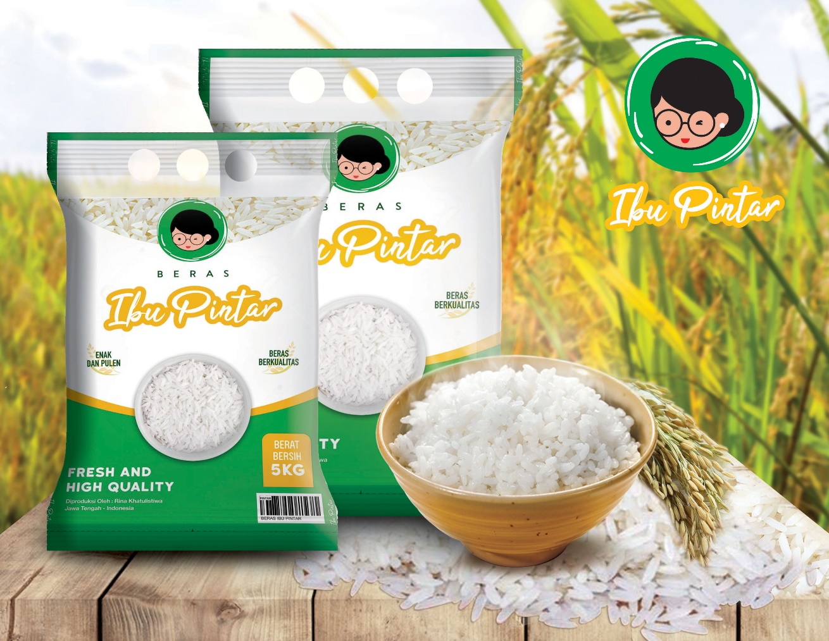

Demikian surat permohonan ini saya sampaikan dan surat permohonan ini dipergunakan dengan semestinya. Mohon untuk segera di tanggapi dan besar harapan saya untuk segera dapat di setujui permohonan ijin merk yang saya buat.

Pemohon

(Nike Rimawati)